近年油價下跌原因分析

The analysis of price of crude oil dropped in recent years

經濟學系 四年Ｂ班 周仕凱

研究動機
真正開始引起我研究這個的起頭就是——2014年油價大跌，這個事件我特別有興趣是在於美國與俄羅斯的互動。如果要說真正擁有戰略性意義的原物料，我想就是石油了。在俄羅斯，能源出產佔了45%以上的國民所得，而在2014的石油大跌中更是重創了俄羅斯的經濟。德國外交理事會高級研究員邁斯特（Stefan Meister）認爲，這會造成嚴重的後果：「俄羅斯的預算資金不足。在西方國家制裁和俄羅斯經濟零增長的背景下，這尤其糟糕。」這位俄羅斯專家接受《德國之聲》採訪時還表示：原油價格過低，給俄羅斯帶來的傷痛要比西方的制裁措施要多。
而更為有趣的，俄羅斯戰略研究所(RISS)表示：油價下跌，是因為沙烏地阿拉伯與美國達成了共識。
這讓我聯想到當初蘇聯解體的其中一個原因，便是美國操控油價讓蘇聯破產，如今油價再次暴跌，這也讓人聯想出了各種陰謀論。但石油下跌真的是好事嗎？對俄羅斯也好、對其他油產國也好，美國自己本身也是石油出產國。石油本身是生產要素，在我們學經濟的觀念裡面可以知道，石油大幅下跌會造成產出的增加，這可能會造成產業供過於求，而這個也會造成通縮的疑慮，如果通縮就會失業的問題進而再影響到消費力，長期下來恐會面臨經濟衰退，所幸我國的食物類價格依舊在上漲，這才讓我們遠離通貨緊縮。

石油下跌主因
- 價格戰：
石油輸出國組織（OPEC）石油生產龍頭大開，目的在於擊敗其他頁岩油競爭者。在2014年11月27日OPEC在維也納會議宣布石油產出不減產，這更讓油價瘋狂下跌（附錄一），沙烏地阿拉伯王子Turki al-Faisal al-Saud在12月2日表示，「除非伊朗、俄羅斯和美國願意一起減產，否則沙地不會考慮任何減產措施。沙地不會主動放棄市場份額」。
因為美國頁岩氣產量從在2005年，僅有4％來自頁岩氣，直至2012年，頁岩氣佔天然氣年產量的份額已高達39％，該局更預期，頁岩氣產量的增長將持續至2040年的33兆立方英呎，相當於美國天然氣產量的一半。另一方面，頁岩油亦是美國的重要資源，美國的技術可採資源量由2007年估計的40億桶，已增加至2010年的330億桶，國際能源總署（IEA）更預期，美國將於2017年超越俄羅斯及沙烏地阿拉伯，成為世界最大石油生產國。而這影響到OPEC的市場份額，所以OPEC才決定將原油大量產出。
- 美元走強：
美元與石油一直以來都是反向關係（附錄二），原因在於石油是用美元計價，換句話來說，美元升值就代表石油價格會下跌。
- 需求疲軟：
因為歐洲經濟步履蹣跚與中國增長放緩，所以使石油需求增長受到抑制。國際能源署(International Energy Agency, 簡稱IEA)估計，2014年原油日需求為9,240萬桶，年增幅僅為68萬桶，為五年來最低增幅水平。IEA預計，2015年經濟復甦將令原油日需求增加110萬桶。所以為了刺激需求，需將油價調降。

石油影響層面
- 運輸成本降低：
運輸成本降低是最直接的影響，對於依賴進出口的國家這不僅可以讓產業獲得更多利潤進而還可以刺激經濟。依賴製造業為主的印度以及中國等國，主要成本降低利潤馬上攀升，尤其是原本有通膨壓力的中國因為此次石油價格大跌舒緩了通膨壓力，並且有效的帶動GDP上升。
- 刺激消費：
因為石油價格下跌，這相對代表人民所得提高，意味著人民對於正常財的需求便會提高。
- 產油國衝擊：
OPEC為了不讓出市場份額，而不顧石油過剩繼續生產，導致美國三分一的廠商面臨破產問題，其他國的石油供應商更是賣一桶虧一桶。

結論
在這次的石油暴跌，亞洲無疑是獲利最多的贏家。在總體模型中，其他因素不變的狀況下，石油下跌，在長期下來物價水準會下滑，產出也會增加，但是我相信未來石油將會逐步上漲，因為依過去的資料，我們可以知道石油一直是上下不定的。這我想就要看OPEC跟美國是否有意要減產，畢竟石油價格一直低落對於產油國的經濟是有害的，對俄羅斯來說更是如此（附錄三）。

伍、附錄
附錄一.

（資料來源：能源局）

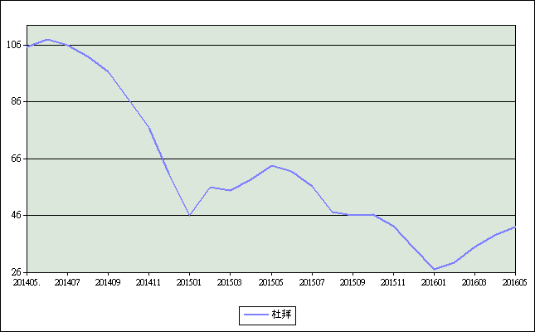

附錄二.
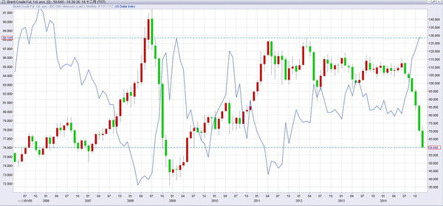
（圖片取自外匯投資聖杯團隊）
附錄三.
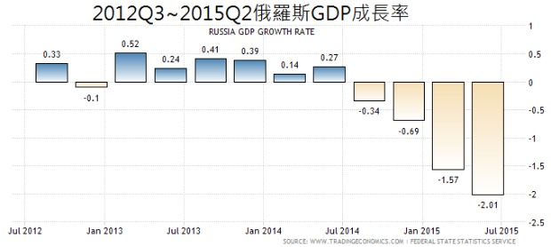

陸、參考資料
油價狂跌背後：原油、權力、陰謀——德國之聲
http://www.cw.com.tw/article/article.action?id=5062003
彭博商業週刊
https://thestandnews.com/finance
能源局
http://www.moeaboe.gov.tw
BBC
http://www.bbc.com/news/business-29643612
4 Reasons Why the Price of Crude Oil Dropped | Investopedia
http://www.investopedia.com/articles/investing/102215/4-reasons-why-price-crude-oil-dropped.asp
中央通訊社
http://www.cna.com.tw/news/firstnews/201512130241-1.aspx
外匯投資聖杯團隊
http://fxholygrail2014.pixnet.net/blog
商周財富網

